Министерство науки и высшего образования Российской Федерации

Федеральное государственное бюджетное образовательное учреждение высшего образования

ТОМСКИЙ ГОСУДАРСТВЕННЫЙ УНИВЕРСИТЕТ СИСТЕМ УПРАВЛЕНИЯ И РАДИОЭЛЕКТРОНИКИ (ТУСУР)

Кафедра компьютерных систем в управлении и проектировании (КСУП)

**РАЗРАБОТКА ПОЛЬЗОВАТЕЛЬСКОГО ИНТЕРФЕЙСА**

Отчет по лабораторной работе №3 по дисциплине «Новые технологии в программировании»

Вариант 1

Студент гр. 588-2

____________/ Садалова А.Л.

(подпись)

« 15 » февраля 2022г.

Руководитель старший научный сотрудник, доцент каф. КСУП

____________ / Горяинов А.Е.

(подпись)

«___» ________20__г.

Томск 2022

**Оглавление**

Введение3

2 Главная форма4

3 Форма редактирования и добавления заметок6

4 Форма с информацией о разработчике8

5 История фиксации изменений9

6 Заключение10

**Введение**

**Цель работы:** изучить разработку адаптивного пользовательского интерфейса десктоп-приложения.

**Задачи:**

1. Изучить использование фреймворка пользовательского интерфейса Windows Forms и его компоненты.
2. Освоить компоненты и свойства для создания адаптивного дизайна.
3. Освоить обработку событий компонентов Windows Forms.
4. Реализовать передачу данных между разрабатываемыми формами и пользовательскими элементами управления.
5. Реализовать защиту от некорректного ввода.

**2 Главная форма**

Вид главной формы приведен на рисунке 2.1.

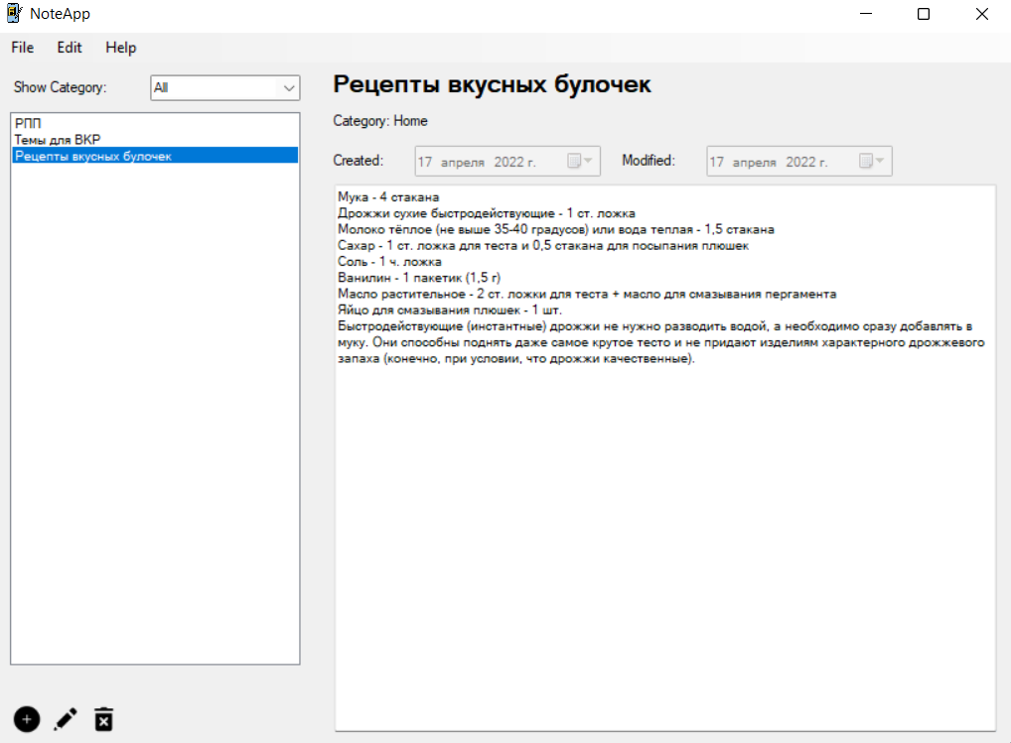

Рисунок 2.1 – Скриншот главной формы MainForm

В данной форме в верхней строке расположены три кнопки с выпадающим меню:

* *File* содержит вложенное поле *Exit*, при нажатии на которое программа закрывается
* *Edit* содержит три поля: *Add Note, Edit Note, Remove Note* — создание, редактирование и удаление заметки соответственно
* *Help* содержит поле *About*, при нажатии на которое открывается форма с информацией о разработчике

Show Category представляет собой выпадающий список со всеми категориями заметок. Ниже располагается NotesListBox, которые содержит перечень всех существующих заметок в виде их названий. Справа блок, который показывает содержимое выбранной заметки: ее название, дату создания и изменения, категорию и текст.

Под NotesListBox располагаются три кнопки, которые также добавляют, редактируют или удаляют выбранную заметку соответственно.

**3 Форма редактирования и добавления заметок**

Форма редактирования и добавления заметок представлена на рисунке 3.1.

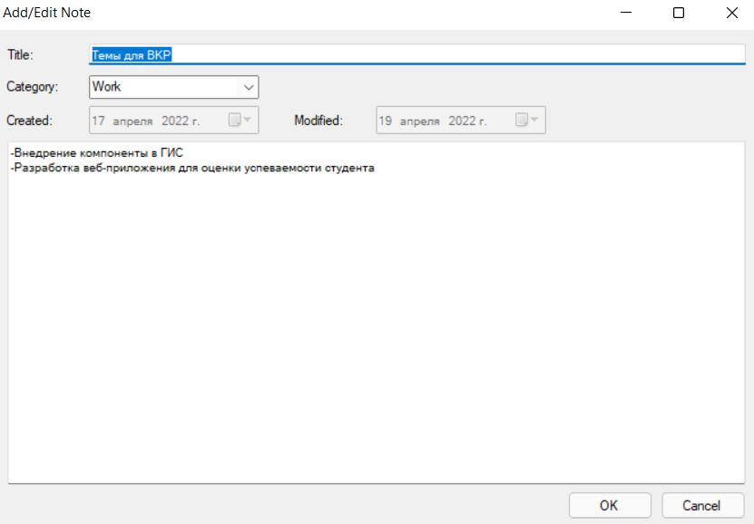

Рисунок 3.1 – Скриншот формы для добавления и редактирования заметок

В поле Title вводится название заметки. Оно защищено проверкой ввода. Сначала первая проверка выделяет поле красным цветом при длине названия больше 50 символов (рисунок 3.2).

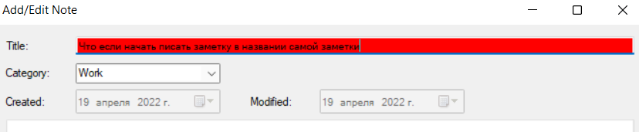Рисунок 3.2 – Скриншот работы защиты от ввода больше 50 символов

Если пользователь не обратил на это внимание, то при нажатии кнопки «ОК» программа высвечивает окошко с неправильным значением выделенного поля и предлагает пользователю его изменить, иначе не позволяет сохранить созданную заметку (рисунок 3.3).

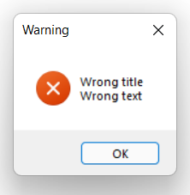

Рисунок 3.3 – Окно с сообщением о неправильном вводе значения

Поле Category дает пользователю выбрать категорию своей будущей заметки или изменить ее для старой. Поля Created и Modified открыты только для чтения. В них заносится время создания и изменения заметки соответственно. Поле Text предназначено для ввода содержимого заметки.

**4 Форма с информацией о разработчике**

Содержимое формы представлено на рисунке 4.1

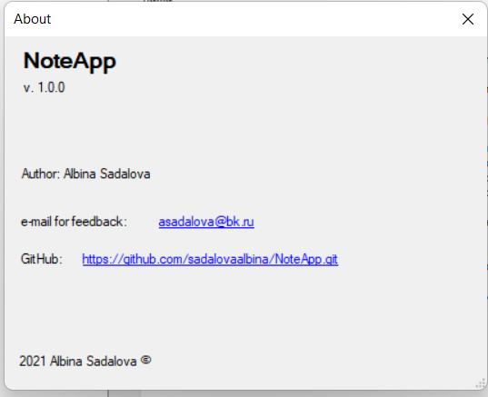

Рисунок 4.1 – Скриншот формы About

Данная форма только для чтения и для перехода на почту или профиль GitHub для связи с разработчиком приложения. Окно зафиксировано в размерах и не имеет кнопок сворачивания или разворачивания в полноэкранный режим.

**5 История фиксации изменений**

По итогу выполнения лабораторной работы история коммитов в репозитории на сервисе GitHub стала выглядеть следующим образом (рисунок 5.1).

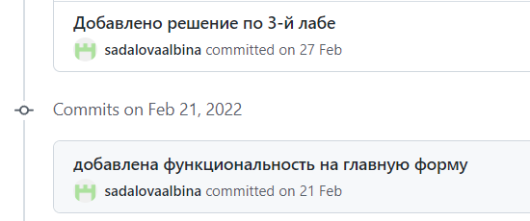

Рисунок 5.1 – История коммитов в репозитории

**6 Заключение**

В ходе лабораторной работы изучена разработка адаптивного пользовательского интерфейса десктоп-приложения..